Берегите наше будущее – наших детей!
Сотрудники милиции уделяют большое внимание профилактике преступлений против половой неприкосновенности или половой свободы личности. Особую озабоченность вызывают преступления, совершаемые в отношении несовершеннолетних. Данные злодеяния, как правило, имеют высокую латентность в обществе.
Так, с 6 по 26 ноября 2023 года управлением внутренних дел Брестского облисполкома проводится комплекс профилактических мероприятий, направленных на противодействие преступлениям против половой неприкосновенности и половой свободы несовершеннолетних, обороту детской порнографии.

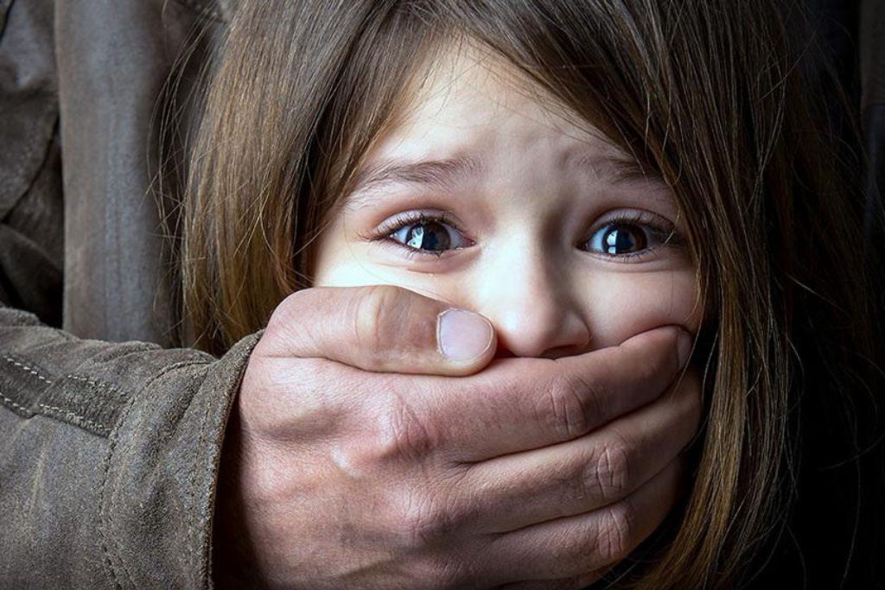

Основная их цель – побудить население незамедлительно сообщать в милицию о совершении сексуальных действий в отношении детей, что поможет своевременно принимать меры реагирования и минимизировать уровень проблемы.
Справочно: по итогам 9 месяцев 2023 года на территории Брестской области выявлено 115 преступлений против половой свободы или половой неприкосновенности, из которых 27 относятся к категории тяжких и особо тяжких, установлено 145 потерпевших, 43 из которых малолетние. В качестве подозреваемых по уголовным делам проходит 92 подозреваемых, в отношении 30 применена мера пресечения в виде ареста.
Педофилия – это форма отклоняющегося сексуального поведения. В Уголовном кодексе Республики Беларусь, согласно ст.166-170, за данный вид преступления предусмотрены строгие меры ответственности. При этом, уголовная ответственность за преступления, классифицируемые как тяжкие, особо тяжкие, наступает с 14 лет, в других случаях – с 18.
Особую роль в выявлении фактов насилия на ранних этапах играют специалисты учреждений образования, здравоохранения (в том числе для неорганизованных малолетних детей), которые имеют возможность наблюдать несовершеннолетнего в течение длительного времени. Но основная и главная роль, в том, чтобы ребенок не попал в «ловушку» преступника – родительская.

Каждому родителю необходимо обсудить с ребенком следующие возможные ситуации:
В случае знакомства в интернете - на первую встречу не нужно идти одному. Пусть лучше ребенок пригласит с собой своего товарища. А если вместо сверстника туда пришел взрослый человек – вариант только один: сообщить родителям и учителям.
Если ребенок направляется на улицу – он всегда должен говорить, куда и с кем идет, где планирует проводить свой досуг. Если кто-то долго преследует ребенка, ему необходимо обратиться к патрульному сотруднику милиции, позвонить родителям, либо в «102»;
Если кажется, что кто-то преследует в общественном транспорте – необходимо выходить из него в самый последний момент перед закрытием двери;
Не соглашаться ни на какие уговоры незнакомца: это могут быть предлоги послушать музыку, посмотреть щенка, какое-либо угощение, не соглашаться проследовать в незнакомый подъезд и так далее.
Если пристает незнакомец - не нужно ждать, пока он перейдет к активным действиям и начнет хватать ребенка, а бежать в сторону, где находятся люди.
Если случилось так, что ребенка схватили – необходимо привлекать к себе как можно больше внимания окружающих: кричать, упираться, ударить по рядом стоящей машине, чтобы в ней заработала сигнализация;
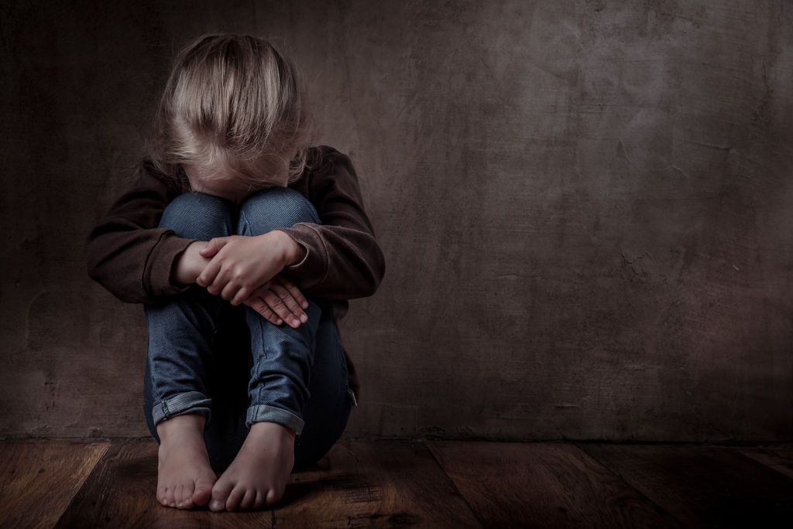

Необходимо отвлечь внимание нападающего – кинуть ему что-либо в лицо: портфель, пакет, песок, сразу же убегать от этого места и сообщить о произошедшем родителям или взрослым.
Если ребенок оказался один в подъезде – при ожидании лифта, необходимо встать так, чтобы за спиной находилась только стена. Если в лифте находится незнакомый человек – не нужно заходить в него. Если незнакомец зашел в лифт – не становиться к нему спиной, спросить на каком этаже он выходит и выйти раньше. При внезапном нападении – очень громко кричать, привлекать к себе внимание, стараться причинить нападающему боль. Оказавшись в безопасности – сразу сообщить о случившемся родителям либо в милицию, назвать приметы, которые ребенок запомнил, постараться назвать адрес места происшествия и назвать сторону, в которую двигается злоумышленник.
При разговоре по телефону – ребенок никому и никогда не должен говорить, что находится дома один, никому не надо сообщать свой адрес. Отвечать незнакомцам, что родители сейчас заняты делами по дому и не могут подойти к телефону.
Незнакомый автомобиль – ни в коем случае не разрешайте ребенку ездить на попутном транспорте, и садиться в машину к незнакомцу. Если по пути следования за ребенком медленно движется автомобиль, необходимо отойти от края дороги, сообщить о ситуации своим родителям либо правоохранителям.
Ребенок оказался дома один – разъясните ребенку следующие правила:
- не открывать дверь чужим людям, кем бы человек за дверью не представлялся, не вступать в разговоры с ним, даже через дверь.
- не верить, что кто-то пришел по просьбе родителей, если родители не предупреждали об этом заранее.
- не открывать дверь никому – преступник может переодеться в любую одежду.

Родители, помните, что нет, не было и никогда не будет в технологически развитом будущем более эффективной меры, чем обычное информирование ребенка о возможной опасности. Только вы можете в максимально понятной ребенку форме объяснить все вышеуказанные ситуации, привести примеры и обучить правилам действия. Берегите наше будущее – наших детей!

По информации УВД Брестского облисполкома

